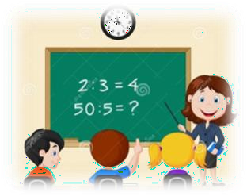
SEMANA DEL 16 AL 20 DE NOVIEMBRE

PLAN DE TRABAJO
ESCUELA PRIMARIA:
CUARTO GRADO MAESTRO (A) :

NOTA: si aún no tienes los libros de textos, soló realiza las actividades del cuaderno.
 | ASIGNATURA | APRENDIZAJE ESPERADO | PROGRAMA DE TV | ACTIVIDADES | SEGUIMIENTO Y RETROALIMENTACIÓN
 | DIA FESTIVO

 | ASIGNATURA | APRENDIZAJE ESPERADO | PROGRAMA DE TV | ACTIVIDADES | SEGUIMIENTO Y RETROALIMENTACIÓN
MARTES | Historia | Distingue las características y reconoce los aportes de las culturas mesoamericanas y su relación con la naturaleza. | Matemáticas, astronomía y calendarios I | Contesta las preguntas en tu cuaderno:  - ¿Qué usaban los mesoamericanos para medir el tiempo, determinar los ciclos agrícolas y registrar las actividades rituales de sus sacerdotes?  - ¿Cuáles eran los dos calendarios que tenían los mesomericanos?  - ¿Cuál era el calendario que se representaba con 365 días, divididos en 18 meses de 20 días, más 5 días adicionales o sobrantes?  - ¿Cómo consideraban los mesomaericanos a los cinco días adicionales y sobrantes?  - ¿Cómo llamaban a este calendario los mayas, los mexicas y los zapotecas?  Lee y analiza las paginas 60 , 61 y 62 de tu libro de historia. | Envía evidencias de tus trabajos al whatsApp de tu maestro (a), tienes hasta las 9:00 p.m de cada día.  NOTA: no olvides ponerle la fecha a cada trabajo y tú nombre en la parte de arriba.

 | Matemáticas | Resolución de problemas vinculados al uso del reloj y del calendario. | El tiempo pasa | Lee el texto y responde.  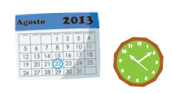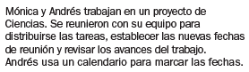  - El calendario y el reloj muestran el día y la hora a la que se reunieron Mónica y Andrés con su equipo. ¿Qué fecha y hora era?  - Si se reunieron una semana después a la misma hora, ¿en qué fecha y a qué hora se reunieron?  - Un día después de que terminara la primera quincena de agosto, Mónica y Andrés fueron a casa de su abuelita. ¿Qué día era?  - Mónica y Andrés salieron de vacaciones una semana después  de visitar a su abuelita. ¿Qué día era?

 | Lengua materna | Identifica las siglas, las abreviaturas y los símbolos usados en los croquis | Conozcamos los elementos del croquis | Analiza el siguiente croquis y contesta las preguntas en tu cuaderno:  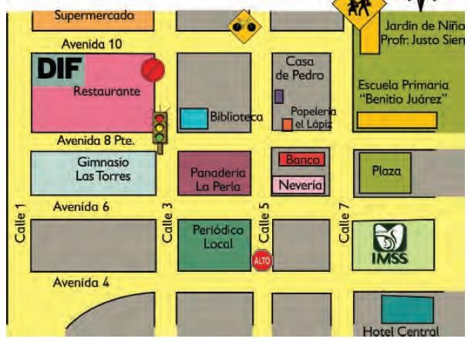  ¿Qué elemento gráfico del texto se emplea para orientar la ubicación de los puntos cardinales?  - Los cuadros de colores.  - La señal de alto.  - La rosa de los vientos.  - La señal de aeropuerto.  ¿En cuál de las siguientes avenidas está ubicada una institución en cuyo nombre hay siglas?  - Avenida 4  - Avenida 6  - Avenida 8  - Avenida 2
 | Geografía | Distingue relaciones de los climas con la vegetación y la fauna silvestre, y la importancia de la biodiversidad  en México. | La importancia del agua y su disponibilidad. Recomendaciones para su cuidado | Escribe en tu cuaderno 5 recomendaciones para cuidar el agua, por ejemplo:  1. Dile a tus papas que reparen las fugas, goteras y desperfectos del inodoro, para evitar un gasto innecesario de agua.  Lee y analiza la pagina 72 , 73 y 74 de tu libro de geografía.
 | ASIGNATURA | APRENDIZAJE  ESPERADO | PROGRAMA DE  TV | ACTIVIDADES | SEGUIMIENTO Y  RETROALIMENTACIÓN

MIÉRCOLES | Matemáticas | Lectura de información explícita o implícita contenida en distintos portadores dirigidos a un público en particular. | Piso laminado de madera | Lee la siguiente etiqueta y contesta en tu cuaderno:  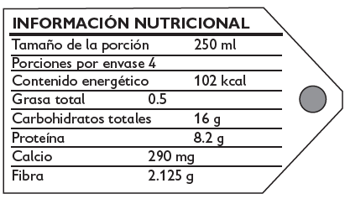  - ¿Cuál es la capacidad del producto al que corresponde la etiqueta?  - ¿Cuántas porciones se obtienen del producto?  - Ana dice que tiene más calcio que proteínas, ¿tú que opinas al respecto?  - ¿Cuál es la diferencia en cantidad entre la proteína y la fibra del producto?  - Si van a consumir 16 personas el producto, ¿cuántos envases deben comprar?  Realiza la página 43 y 44 de tu libro de matemáticas. | Envía evidencias de tus trabajos al whatsApp de tu maestro (a), tienes hasta las 9:00 p.m de cada día.  NOTA: no olvides ponerle la fecha a cada trabajo y tú nombre en la parte de arriba.
 | Ciencias Naturales | Explica la reproducción de las plantas por semillas, tallos, hojas, raíces y su interacción con otros seres vivos y  el medio natural. | La reproducción sexual y asexual de las plantas | Investiga y responde en tu cuaderno:  ¿Qué es la reproducción asexual de las plantas?  ¿Qué es la reproducción sexual de las plantas?  Realiza la página 43, 44 y 45 de tu libro de ciencias naturales.

 | Historia | Distingue las características y reconoce los aportes de las culturas mesoamericanas y su relación con la naturaleza. | Matemáticas, astronomía y calendarios II | Lee el texto y completa el esquema.  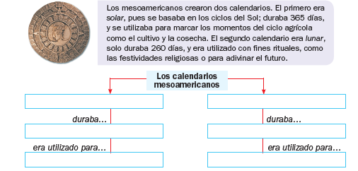

 | Lengua materna | Describe trayectos a partir de la información que aparece en los croquis. | Los caminos que seguimos | Analiza el siguiente croquis y responde las preguntas:  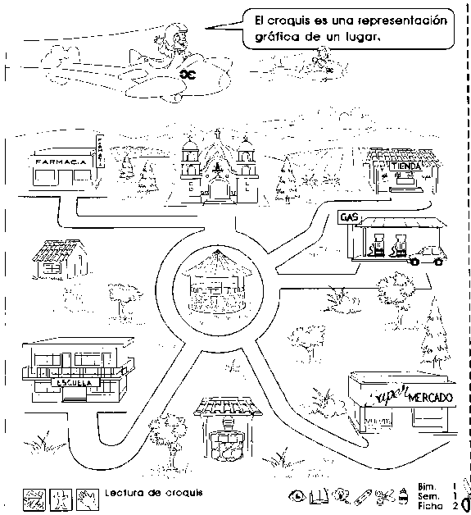  - Si Carmen está en la farmacia y se dirige a la tienda ¿Cuáles lugares pasa?  - ¿Dónde se podría poner un parque para niños?  - Si el pozo se encuentre en el sur, donde se encuentra la iglesia?  - ¿En qué lugar se encuentra el kiosco?  - ¿Cuántos arbolitos ves en el croquis?
 | ASIGNATURA | APRENDIZAJE  ESPERADO | PROGRAMA DE  TV | ACTIVIDADES | SEGUIMIENTO Y  RETROALIMENTACIÓN

JUEVES | Geografía | Distingue relaciones de los climas con la vegetación y la fauna silvestre, y la importancia de la biodiversidad en México. | La importancia de los suelos y las actividades humanas que lo degradan | Con la siguiente imagen contesta en tu cuaderno las siguientes preguntas:  ¿Qué es el suelo?  ¿Cuál es la actividad que afecta más al suelo?  ¿Cuál es la que menos la afecta?  ¿Cuáles actividades se desarrollan en el lugar dónde vives?  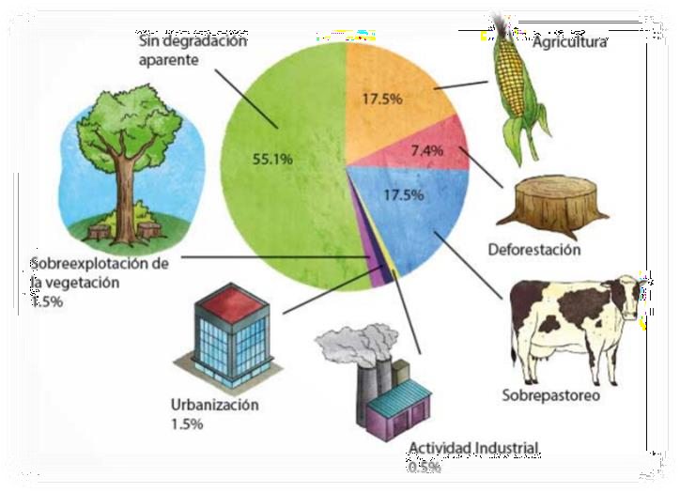  Analiza las páginas 75 y 76 de tu libro de geografía. | Envía evidencias de tus trabajos al whatsApp de tu maestro (a), tienes hasta las 9:00 p.m de cada día.  NOTA: no olvides ponerle la fecha a cada trabajo y tú nombre en la parte de arriba.
 | Matemáticas | Lectura de información explícita o implícita contenida en distintos portadores dirigidos a un público en  particular. | ¿Qué nos dicen las etiquetas en los productos? | Recorta la etiqueta del producto que elijas de la despensa de tu hogar, después pega en el cuaderno y contesta las siguientes preguntas:  ¿De qué producto se trata?  ¿Tamaño de porción?  ¿Qué datos vienen en la etiqueta del producto?
 | Lengua materna | Interpreta y utiliza el vocabulario adecuado para dar indicaciones sobre lugares o  trayectos. | ¿Hacia dónde vamos? | Menciona en tu cuaderno 5 características que debe tener un croquis. Por ejemplo:  1. Rosa de los vientos.
 | ASIGNATURA | APRENDIZAJE  ESPERADO | PROGRAMA DE  TV | ACTIVIDADES | SEGUIMIENTO Y  RETROALIMENTACIÓN

VIERNES | Matemáticas | Lectura de información explícita o implícita contenida en distintos portadores dirigidos a un público en particular. | Portadores de información | Lee el texto y las interpretaciones de los niños; después, responde.  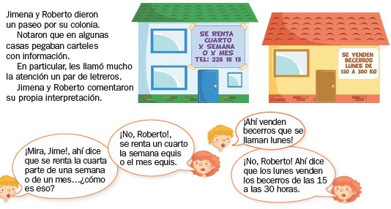  - Si se considera el primer cartel, ¿quién tiene razón, Jimena o Roberto?  - Según el segundo cartel, ¿quién lo interpretó de manera correcta?  Realiza las páginas 45 y 46 de tu libro de matemáticas. | Envía evidencias de tus trabajos al whatsApp de tu maestro (a), tienes hasta las 9:00 p.m de cada día.  NOTA: no olvides ponerle la fecha a cada trabajo y tú nombre en la parte de arriba.

 | Lengua materna | Analiza y elabora instructivos sencillos. | ¡A seguir indicaciones! | Ordena de 1 a 6 las instrucciones para elaborar una piñata; apóyate en el diagrama.  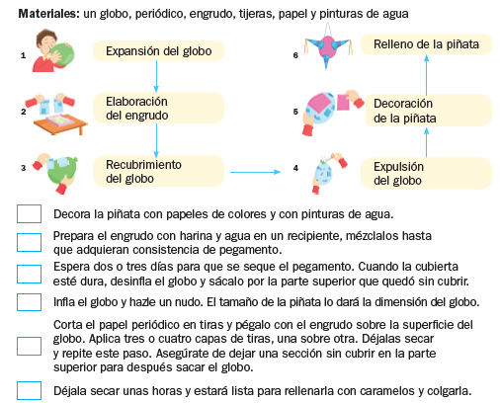  Realiza la evaluación de la página 36 y 37 de tu libro de español.
 | Educación socioemocional | Investiga soluciones para mejorar algo de su entorno inmediato. | Un lugar mejor | Escribe en tu cuaderno…  Si te dieran la oportunidad de pedir un deseo por el bien de tu comunidad ¿Qué harías para mejorar el lugar dónde vives?

NOTA: es importante que veas las clases por la televisión diariamente para poder realizar tus actividades.

